Conteúdo do trabalho

Conteúdo do trabalho

Temas em geral
1) Conceitos Fundamentais (Livia)
2) Principais Mitologias (philip e Livia (chinesa e egípcia))
3) O'Que é a mitologia?(Richard)
4) Grandes Religiões Mundiais (Ryan)
5)Abordagens de Estudo (Ciências da Religião e Antropologia (Ryan)
7)a funcionalidade da religião e do mito na sociedade atual(guilherme)
+Conteúdo adicional - Diferença entre Mitologia e Religião

Conceitos Fundamentais

Conceitos Fundamentais

Nas religiões existem diversos conceitos nos quais são fundamentais para a funcionalidade de uma crença, dos quais os principais são:
- Sistema de crenças e doutrinas
- crenças: Na religião, o sistema de crenças
- Textos e tradições sagradas
- Ritos, rituais e orações
- Código moral e ética
- Símbolos e lugares sagrados
- Comunidade e liderança
- Experiência Espiritual ( O sagrado)

Sistema de crença e Doutrinas

Um sistema de crenças e doutrinas são um conjunto de convicções, valores e visões do mundo que um grupo ou indivíduo aceita, As doutrinas, por sua vez, são o corpo do ensinamento e princípios servindo como guia prático, ritualístico e ético na vida dos adeptos

Sistema de crença
São guias abstratos ou espirituais, como a fé de entidades superiores ou convicções filosófica ela responde perguntas essenciais, como, o'que acontece após a morte

Ritos, Rituais e Orações

Rito, é o roteiro ou estrutura de uma cerimônia, {ex: Batismo ou Culto ).

Ritual, é o feito ou realização desse rito, envolve o uso de símbolos, gestos, objetos e vestimenta.

Oração, são palavras, frases, mantras usados para agradecer, pedir, mediar, ou invocar o divino.

Ética e moralidade

Ética e moralidade são um conjunto de regras, normas, valores impostos para orientar o comportamento dos seguintes.

Símbolos e Lugares Sagrados
símbolos e lugares sagrados são gestou ou espaços que ligam a pessoa com o ‘Sagrado’ ou o ‘espiritual’

Comunidade e Liderança
A Liderança Sagrada se baseia no servir, na escuta ativa e na mediação de conflitos diários. A liderança na comunidade serve para orientar a fé ou propósitos espirituais orientam moralmente, fortalecem os laços sociais e atuam como modelos vivos dos princípios defendidos por suas crenças

Experiência Espiritual
Experiência espiritual é a vivência, sensação, visão ou voz que traz conexão subjetiva com o universo ou algo maior.

Principais mitologias
PRINCIPAIS MITOLOGIAS DO MUNDO

MITOLOGIA GREGA
A mitologia Grega pode ser definida como uma junção das antigas crenças religiosas e mitos tradicionais de suas culturas.
Os primeiros registros datados foram feitos por Homero e Hesíodo, eles são os dois maiores poetas fundadores da literatura e mitologia gregas, ativos entre os séculos VIII e VII a.C.
E nela havia diversos mitos antigos que envolviam deuses, herois e até seres e criaturas extraordinárias.
Os gregos eram politeístas e acreditavam que seus deuses eram imortais, apesar de terem sentimentos, qualidades e defeitos como qualquer ser humano.
Para eles, o deus mais poderoso de todos era Zeus, filho de Cronos. Os principais deuses da mitologia grega eram conhecidos como deuses olímpicos, Eles poderiam ser a personificação de algum fenômeno da natureza, mas também representar valores abstratos presentes na cultura e sociedade grega.
Assim, por exemplo, os gregos acreditavam que Zeus tinha o poder de controlar o clima, então, qualquer mudança brusca nesse sentido climático poderia ser entendida como ação dele.

- Gerações divinas:
Na tradição mitológica grega, os deuses podem ser entendidos em três grandes gerações:

1ª Geração: Deuses Primordiais
Os deuses primordiais foram as primeiras entidades a existir e representavam os elementos fundamentais do universo. Segundo a mitologia grega, tudo começou com Caos, o vazio primordial. A partir dele surgiram outras divindades, como Gaia (a Terra), Tártaro (o mundo subterrâneo), Eros (a força da atração e da criação), Nix (a Noite) e Érebo (a Escuridão).
Gaia deu origem a Urano, o Céu, que se tornou seu companheiro. Dessa união nasceram diversas criaturas poderosas, incluindo os Titãs. Os deuses primordiais não governavam o mundo como os olímpicos, mas eram responsáveis pela existência e pela organização inicial do cosmos.

2ª Geração: Os Titãs
Os Titãs foram os filhos de Gaia e Urano e constituíram a segunda geração divina. Eram seres extremamente poderosos e governaram o universo antes dos deuses olímpicos. Entre os Titãs mais conhecidos estavam Cronos, Reia, Oceano, Hipérion, Jápeto e Têmis.
Urano temia seus filhos e os mantinha aprisionados. Revoltada, Gaia ajudou Cronos a derrubar o pai. Após essa vitória, Cronos tornou-se o governante do universo. Porém, uma profecia dizia que ele também seria destronado por um de seus filhos. Para evitar isso, Cronos passou a engolir cada filho que nascia.
Reia conseguiu salvar seu filho mais novo, Zeus, escondendo-o. Quando adulto, Zeus retornou para enfrentar Cronos e libertar seus irmãos, iniciando a guerra que marcou a passagem para a terceira geração divina.
3ª Geração: Os Deuses Olímpicos
Os deuses olímpicos formam a terceira e mais famosa geração da mitologia grega. Eles receberam esse nome porque viviam no Monte Olimpo, a montanha considerada a morada dos deuses.
Após uma grande guerra chamada Titanomaquia, Zeus e seus irmãos derrotaram os Titãs. Depois da vitória, os três principais irmãos dividiram o domínio do universo: Zeus tornou-se o governante dos céus, Poseidon recebeu os mares e Hades passou a governar o mundo dos mortos.

- OS DEUSES OLÍMPICOS:

Zeus: Rei dos deuses e governante do céu; deus do trovão e da justiça.

Hera : Rainha dos deuses; deusa do casamento, da família e da fidelidade.
Poseidon: Deus dos mares, das tempestades, dos terremotos e dos cavalos.
Atena: Deusa da sabedoria, da estratégia militar e da justiça.
Ares: Deus da guerra violenta e do combate bruto.
Apolo: Deus do Sol, da luz, da música, da cura e da poesia.
Ártemis: Deusa da caça, da lua, da natureza selvagem e da castidade.
Afrodite: Deusa do amor, da beleza e da paixão.
Hermes: Mensageiro dos deuses; deus do comércio, dos viajantes e dos ladrões.
Hefesto: Deus do fogo, da metalurgia e da forja.
Deméter: Deusa da agricultura, da colheita e das estações do ano.
Dioniso: Deus do vinho, das festas, do teatro e do êxtase.

- Curiosidade:
O nome dos planetas do Sistema Solar, como Marte, Mercúrio e Netuno, foi inspirado em divindades da mitologia greco-romana. Além disso, muitas expressões e obras modernas ainda utilizam referências aos deuses e heróis gregos.

MITOLOGIA NÓRDICA
A muitas regiões que hoje correspondem à Noruega, Suécia, Dinamarca e Islândia.
Os mitos nórdicos foram transmitidos oralmente durante séculos e mais tarde a lógica nórdica pode ser definida como o conjunto de crenças, lendas e tradições religiosas dos povos germânicos e escandinavos, especialmente dos vikings. Ela se desenvolveu principalmente nos registros em textos medievais, como as Eddas. Essas histórias buscavam explicar a origem do universo, os fenômenos da natureza, a vida dos seres humanos e o destino do mundo.
Os nórdicos eram politeístas e acreditavam em diversos deuses que possuíam poderes extraordinários, mas que, diferentemente dos deuses gregos, não eram completamente imortais. Eles poderiam envelhecer e até morrer em determinadas circunstâncias.
Grande parte das narrativas da mitologia nórdica gira em torno dos deuses de Asgard, dos gigantes, dos anões e de outras criaturas fantásticas. Um dos elementos mais importantes dessa mitologia é a árvore sagrada Yggdrasil, considerada o eixo que sustenta os diferentes mundos do universo.
Para os povos nórdicos, o deus mais importante era Odin, considerado o pai de todos os deuses e governante de Asgard. Além dele, destacavam-se Thor, deus do trovão, e Loki, conhecido por sua inteligência e capacidade de enganar tanto deuses quanto mortais.
Os Nove Mundos
Segundo a tradição nórdica, o universo era dividido em nove mundos ligados pela árvore sagrada Yggdrasil.
Asgard: reino dos deuses Aesir.
Midgard: mundo dos seres humanos.
Jotunheim: terra dos gigantes.
Vanaheim: reino dos deuses Vanir.
Alfheim: morada dos elfos da luz.
Svartalfheim: reino dos anões.
Niflheim: mundo do gelo e da névoa.
Muspelheim: reino do fogo.
Helheim: mundo dos mortos.
- Principais Deuses Nórdicos
Odin: Rei dos deuses e governante de Asgard. Era associado à sabedoria, ao conhecimento, à magia e à guerra.
Thor: Deus do trovão, das tempestades e da força. Era o protetor dos deuses e dos humanos, utilizando seu poderoso martelo chamado Mjölnir.
Loki: Figura ligada à astúcia, à trapaça e às transformações. Apesar de viver entre os deuses, frequentemente causava problemas e conflitos.
Frigg: Esposa de Odin e deusa do casamento, da maternidade e da família.
Freyja: Deusa do amor, da beleza, da fertilidade e da magia.
Tyr: Deus da coragem, da justiça e da guerra.
Balder: Deus da luz, da bondade e da pureza.
- Ragnarok: O Destino dos Deuses
Um dos mitos mais importantes da mitologia nórdica é o Ragnarok, uma grande batalha que marcaria o fim do mundo. Segundo a profecia, deuses, gigantes e monstros travaram uma guerra devastadora que resultaria na destruição de grande parte do universo.
Durante o Ragnarok, vários deuses importantes morreram, incluindo Odin e Thor. Após a destruição, porém, um novo mundo surgiria, mais fértil e renovado, permitindo o recomeço da vida.

- Curiosidade:
Os nomes de alguns dias da semana em inglês têm origem nos deuses nórdicos. Por exemplo, Thursday significa "Dia de Thor" e Wednesday deriva de Woden, uma versão germânica do deus Odin.

Fontes: todas as informações acima foram tiradas do site Brasil Escola - O maior portal de educação do Brasil.

MITOLOGIA EGÍPCIA

O'Que é a mitologia

O'Que é a mitologia?

A mitologia pode ser definida tanto como estudo de mitos quanto como um conjunto de narrativas pertencentes a uma cultura ou religião específica.
Derivada do termo grego Mythos, que significa “narrativa”, ela representa um sistema de crenças que busca explicar a existência de tudo o que é importante para a sociedade.

Principais características e funções da mitologia
Natureza e Propósito de Mitos:
- Explicação do mundo: Os mitos são narrativas sagradas que explicam como o universo, a humanidade e a natureza chegam à sua forma atual. Eles oferecem respostas para fenômenos que não possuem explicações simples ou científicas imediatas.
- Tradição Oral: Frequentemente, essas histórias compõem o imaginário coletivo de um povo e são transmitidas oralmente de geração em geração, servindo como uma base de conhecimento compartilhado.
- Linguagem Simbólica: Para facilitar a compreensão, a mitologia utiliza metáforas, imagens e arquétipos que revelam verdades fundamentais sobre a natureza humana.

Características Principais:
- Personagens: As histórias geralmente envolvem deuses, heróis sobrenaturais e criaturas fantásticas (como o Minotauro ou a Medusa).
- Tempo e Espaço: Os mitos costumam ser ambientados em um passado remoto e indefinido (in illo tempore = Tempo sagrado/mítico), uma época em que o mundo ainda não estava totalmente organizado.
- Verdade ou Falsidade: No uso coloquial, "mito" é muitas vezes sinônimo de mentira; entretanto, no campo acadêmico, o termo descreve histórias que expressam crenças e valores, independentemente de serem fatos históricos ou não.

Teorias sobre a Origem:
- Teoria Histórica: Sugere que os deuses eram pessoas reais cujas feitos foram exagerados e embelezados pelo tempo.
- Teoria Física: Defende que as divindades são personificações de elementos da natureza, como o fogo, o ar e a água.
- Teoria Alegórica: Vê os mitos como fábulas criadas para transmitir verdades morais, religiosas ou filosóficas de forma simbólica.
- Teoria da Escritura: Afirma que muitas lendas são derivações de histórias das escrituras sagradas com alterações graduais.

Relação com a Religião
A mitologia está intimamente ligada à religião, funcionando muitas vezes como a base narrativa dos ritos e escrituras. Enquanto algumas mitologias pertencem a sociedades antigas cujos cultos foram extintos (como a grega, romana ou egípcia), outras permanecem como parte viva da fé de milhões de pessoas, como as mitologias cristã, judaica, islâmica e hindu.

A Evolução do Conceito: De "Fala" a "Ideologia"

Originalmente, na Grécia Antiga, o termo mythos designava uma narrativa ou proclamação revestida de autoridade e poder, frequentemente associada ao discurso de guerreiros ou poetas inspirados pelas Musas. Com o desenvolvimento do pensamento filosófico, o mythos passou a ser contrastado com o logos (discurso racional), tornando-se, em certos contextos, sinônimo de uma tradição suspeita ou carente de comprovação empírica. Na semiótica contemporânea, autores como Roland Barthes definem o mito como um sistema de significação que "naturaliza" ideologias, transformando construções históricas e culturais em verdades que parecem universais e inquestionáveis.

A Função Pragmática e Social (Funcionalismo)
Para antropólogos como Bronisław Malinowski, o mito é um ingrediente vital da civilização. Ele não é uma mera explicação intelectual, mas uma "carta constitucional" que:

- Codifica Crenças : Transforma a fé em normas práticas.
- Salvaguarda e moralidade: Impõe padrões de comportamento.
- Garante a eficácia do ritual: O mito fornece o precedente sagrado que justifica a ação ritualística.

A Dimensão Sagrada e o Tempo Primordial
Mircea Eliade descreve o mito como a narração de uma história sagrada ocorrida no "tempo dos primórdios" (in illo tempore). Através do mito, o ser humano busca escapar do "terror da história" e da linearidade do tempo profano, regenerando o mundo ao repetir atos realizados originalmente por entes sobrenaturais. Assim, o mito funciona como uma tecnologia de sacralização, transformando objetos comuns em receptáculos do divino (hierofanias)

A Lógica Estrutural e a "Bricolagem" Mental
Claude Lévi-Strauss revolucionou o estudo da mitologia ao propor que os mitos funcionam como uma ferramenta lógica para resolver contradições (como vida/morte ou natureza/cultura). Ele descreveu o pensamento mítico como uma forma de "bricolagem", onde a mente utiliza fragmentos e resíduos de eventos passados para construir novos sistemas de sentido. Os mitos são compostos por unidades mínimas chamadas mitemas, que se organizam como uma partitura musical, revelando estruturas
universais do espírito humano.

A Perspectiva Psicológica e os Arquétipos
Carl Jung identificou nos mitos projeções do inconsciente coletivo, compostas por arquétipos — imagens primordiais herdadas que habitam a psique de toda a humanidade. Joseph Campbell expandiu essa ideia com o conceito de Monomito (Jornada do Herói), uma estrutura narrativa universal (partida-iniciação-retorno) que simboliza o processo de maturação e autodescoberta do indivíduo. Para Campbell, os mitos são "pistas para as potencialidades espirituais da vida humana".

Grandes Religiões do mundo

Grandes Religiões Mundiais
As 5 maiores religiões mais praticadas
- Cristianismo

- O Cristianismo tem cerca de 2,5 bilhões de seguidores, cerca de 31% da população mundial, sendo atualmente a maior religião do mundo.
- O Cristianismo é a maior religião do mundo devido a três fatores históricos: sua natureza universalista (aberta a todos, independente de etnia), o apoio do Império Romano a partir do século IV e, mais tarde, a forte expansão através do colonialismo e missões.
- Os principais países praticantes do Cristianismo são: Estados Unidos (cerca de 240 a 246 milhões), seguidos pelo Brasil (cerca de 170 a 175 milhões) e pelo México (cerca de 118 milhões).
- Ele se originou há cerca de 2.000 anos com base nos ensinamentos de
Jesus Cristo, cujos seguidores acreditam ser o Filho de Deus.

- Islamismo
- o Islamismo tem cerca de 1,9 Bilhões de seguidores no mundo todo, cerca de 25% da população mundial, sendo a tualmente a segunda maior religião do mundo
- O Islamismo é a segunda maior religião do mundo devido à combinação de altas taxas de natalidade e uma população jovem. Os muçulmanos têm, em média, mais filhos do que outros grupos religiosos globais.
- Os países com as maiores populações muçulmanas do mundo estão localizados principalmente na Ásia Meridional, Sudeste Asiático e na África, e não no Oriente Médio como muitos imaginam.
- O Islã se originou há aproximadamente 1.416 anos. A religião teve início no ano 610 d.C.
- Hinduísmo
- O hinduísmo tem cerca de 1,2 bilhão de seguidores no mundo. Isso representa aproximadamente 15% da população global.
- É a terceira maior religião do planeta, ficando atrás apenas do Cristianismo e do Islamismo.
- A maioria esmagadora de seus praticantes vive na Ásia, especialmente em três países, países, Índia: Cerca de 937 milhões de seguidores, Nepal: Aproximadamente 24 milhões de adeptos, Bangladesh: Cerca de 12 milhões de hindus.
- O Hinduísmo não possui um fundador único nem uma data de origem exata, sendo considerado uma das religiões mais antigas do mundo ainda em prática. Suas raízes e tradições mais remotas remontam a mais de 4.000 anos atrás.
- Budismo
- O budismo possui aproximadamente 500 a 520 milhões de seguidores em todo o mundo, representando cerca de 7% da população global.
- O budismo se originou na Índia antiga por volta do século VI a.C. ou V a.C., há cerca de 2.600 anos.
- É considerada a quarta maior religião do planeta ficando atras do Cristianismo, Islamismo e Hinduísmo
- A grande maioria dos praticantes vive na Ásia, com destaque para a China (cerca de 245 milhões), Tailândia e Japão.

Abordagens de EstudoAbordagens de Estudo
Abordagens de Estudo (Ciências da Religião e Antropologia)

- ciências da religião.
- O que é ciências da religião?
A Ciência da Religião é o estudo acadêmico e multidisciplinar do fenômeno religioso. Ela investiga as crenças, ritos, textos sagrados e impactos da s religiões na sociedade sob uma ótica neutra e científica, sem defender ou tentar provar dogmas específicos.
- O que é estudado
Os pesquisadores e estudantes desta área analisam diversos aspectos das crenças e práticas, tais como:
- Textos sagrados, dogmas.
- Rituais.
- O contexto histórico.
- Evolução das tradições.
- O impacto da fé e das instituições religiosas na sociedade.
- A psicologia e a sociologia da religião.
- O diálogo entre diferentes culturas e crenças
Diferença entre Ciências da Religião e Teologia
É comum confundir as duas áreas, mas elas têm abordagens distintas:
- Ciências da Religião: Tem postura neutra e científica. Estuda todas as religiões com o mesmo olhar investigativo, sem privilegiar nenhuma.
- Teologia: Tem uma perspectiva de fé. Analisa as escrituras e os dogmas a partir de dentro de uma tradição religiosa específica, buscando aprofundar a crença nessa doutrina. Evoluiu da Antiguidade greco-romana e da revelação judaica para se consolidar como uma disciplina acadêmica estruturada na Idade Média.

A funcionalidade da religião e mitologia

A funcionalidade da religião e mitologia
A religião faz parte da vida humana há muito tempo e está profundamente ligada ao nosso ser. Ela surgiu como uma forma de tentar entender o mundo ao nosso redor. Quando nos deparamos com o mundo, começamos a questionar nossa existência e, ao desenvolver nossa consciência, nos encontramos diante de grandes mistérios.

A relação do ser humano com a natureza é muito próxima, pois dela dependemos para sobreviver e também enfrentamos perigos. A vida e a morte são grandes enigmas, então, os seres humanos primitivos começaram a dar um novo significado à vida por meio de crenças religiosas, o que lhes deu propósito e direção.

Os mitos são uma das primeiras formas de dar sentido ao mundo, baseados no desejo de segurança. A imaginação cria histórias que podem trazer tranquilidade, servindo de exemplo e orientação no dia a dia, independentemente do nível de conhecimento de cada pessoa.

No âmbito político, algumas figuras são vistas como heróis porque prometem lutar contra a crise econômica, a corrupção, os privilégios e as mordomias, além de prometerem levar o país ao desenvolvimento, integrá-lo ao Primeiro Mundo e proporcionar riqueza a todos.

O artigo de Roberto Rohregger apresenta a religião como uma criação nascida da necessidade de explicar os mistérios do mundo e dar sentido à vida. Historicamente, ela funcionou como um elemento agregador e estruturante de grandes civilizações, moldando a sociedade e a arquitetura do Antigo Egito e preservando a identidade e a sobrevivência do povo hebreu. Com o advento do cristianismo, consolidaram-se os conceitos de dignidade humana e de caridade que deram origem aos primeiros centros de assistência médica gratuita, além do desenvolvimento das primeiras universidades europeias através da teologia medieval. O autor ressalta que as grandes tradições religiosas compartilham de uma base ética universal focada no respeito mútuo, exemplificada por ensinamentos semelhantes de Jesus, Confúcio e do Alcorão. Embora tenha algumas críticas de pensadores como Marx, Freud e Nietzsche a respeito de como as estruturas de poder usaram a fé para justificar guerras e perseguições ao longo da história. A religiosidade é uma herança viva e fundamental, capaz de atuar como uma força significativa para a harmonia, a paz e o progresso da humanidade.

fontes:
- https://www.uninter.com/noticias/a-influencia-da-religiao-na-sociedade

Elementos Visuais do Site
Elementos Visuais do Site

1- Iconografia e Simbolismo;
2- Paleta de cores e Atmosfera;
3- Tipografia e Texturas;
4- Linhas do tempo;
5- Mapas Mitológicos;
6- O que haverá no site/jornal.

Iconografia e Simbolismo:
Iconografia e Simbolismo:

Iconografia:
- Representação visual de temas,personagens e histórias;
- Cada divindade possui objetos ou animais sagrados associados. O design do site deve destacar esses elementos nos avatares e ilustrações;
- Garante que a linguagem estética seja coerente em todas as páginas, usando um estilo de traço que condiz com o estudado;

Simbolismo:
- Sinais abstratos ou geométricos para representar ideias profundas;
- Formas como o triângulo (trindades), o círculo (eternidade/perfeição) e a espiral (evolução/cosmos) estruturam o layout do site e os botões.

Paleta de cores e Atmosfera
Paleta de cores e Atmosfera:

Paleta de cores:
- Conjunto pré-selecionado de tons usados em conjunto para criar harmonia visual;
- Principal Referência:
- 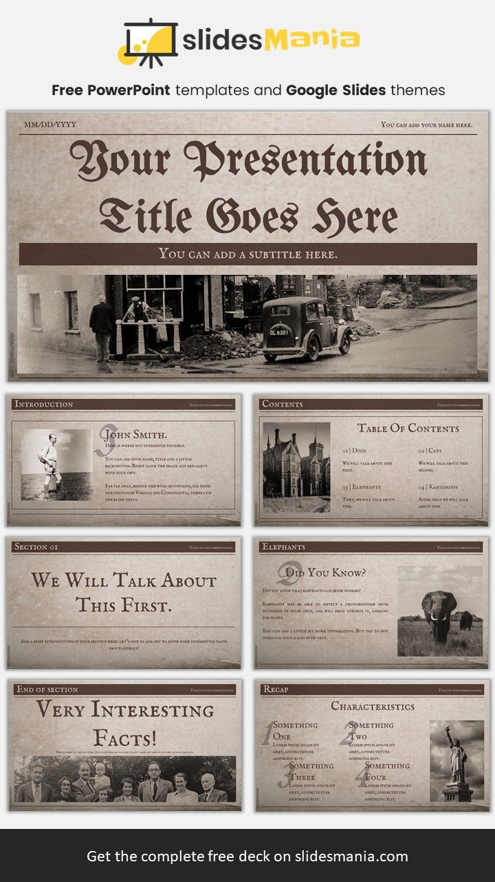

Atmosfera:

- Remeter a um jornal,com estética,fonte e organização;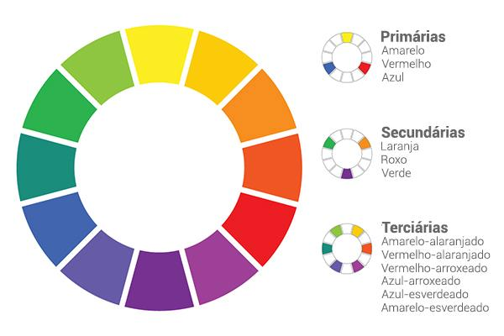

Tipografia e Texturas

Tipografia e Texturas:

Tipografia:
- Estudo,criação e elementos visuais do texto;
- usar no máximo duas ou três fontes;
- Texto com contraste;
- Respeitar a hierarquia visual.
- 

Textura:

- Define o aspecto de uma superfície;
- Sua função é criar profundidade,emoção,contraste e guiar o olhar;
- Tipos de texturas: naturais,artificiais,abstratas e digitais.

Linha do Tempo e Mapa

Linha do Tempo e Mapa:

Linha do Tempo:

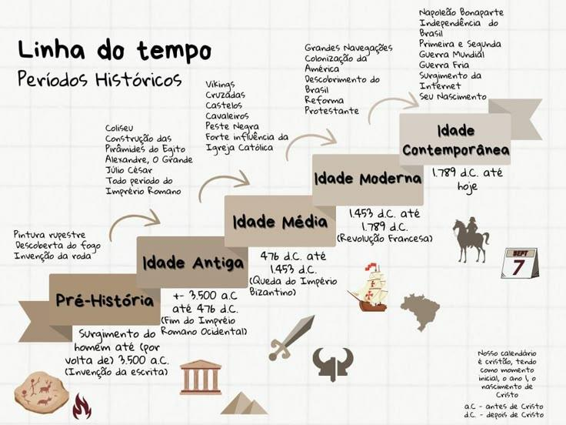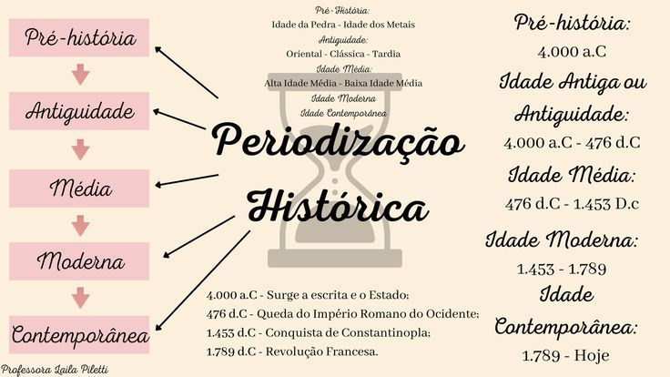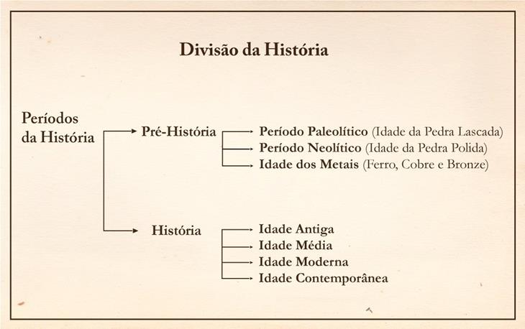

Mapas: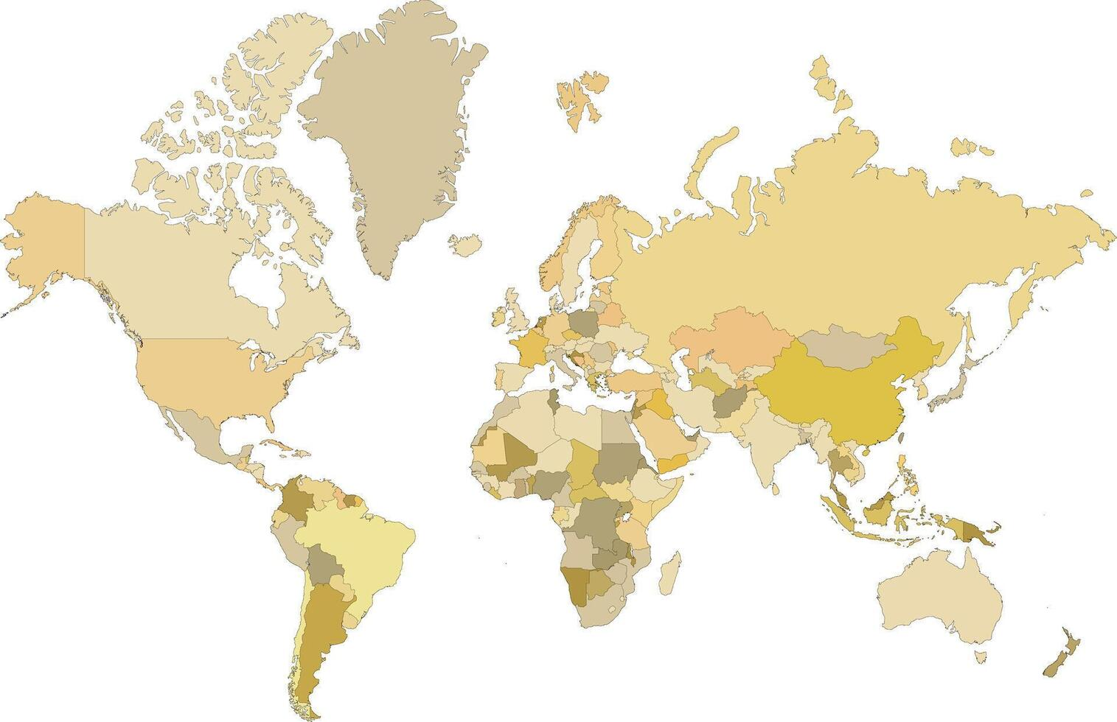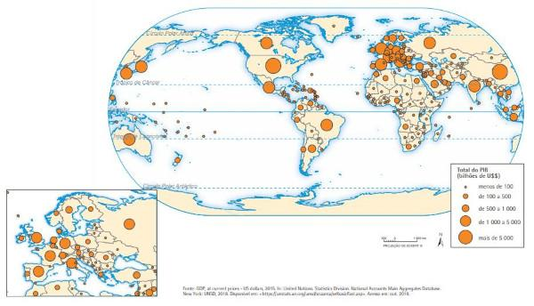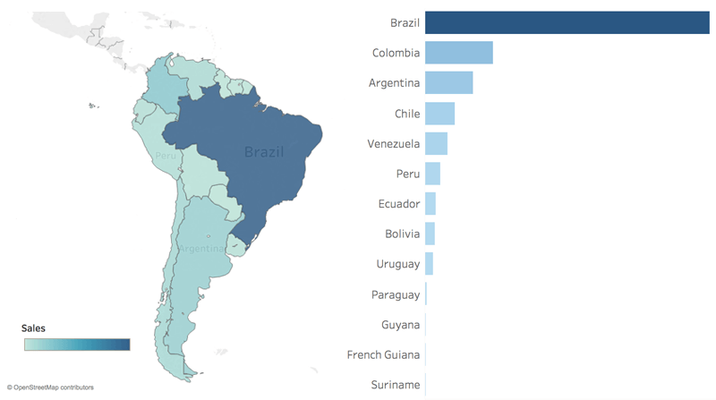
- O mapa deve conter os continentes e países, marcando de onde veio as principais mitologias e religiões com diferentes cores e símbolos.

O que deve conter

O que deve conter:
- mapa;
- linha do tempo;
- conteúdo;
- a estética do site pega a principal referência de jornais antigos,com cores neutras porém com destaques, respeitando a hierarquia das palavras e imagens.

Referências:
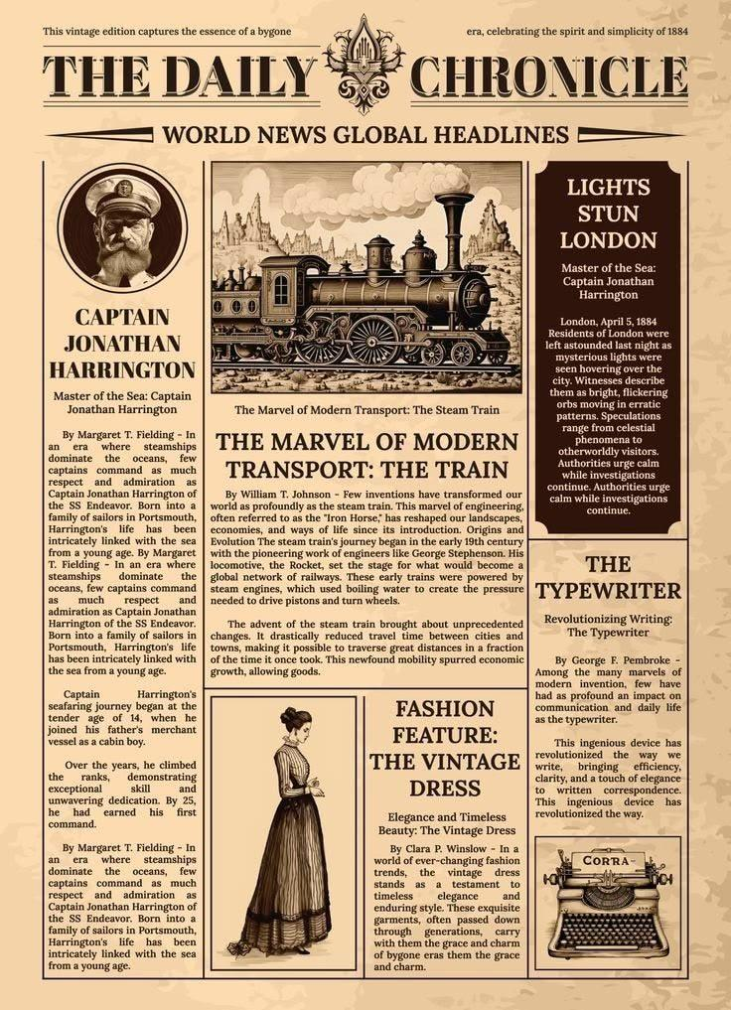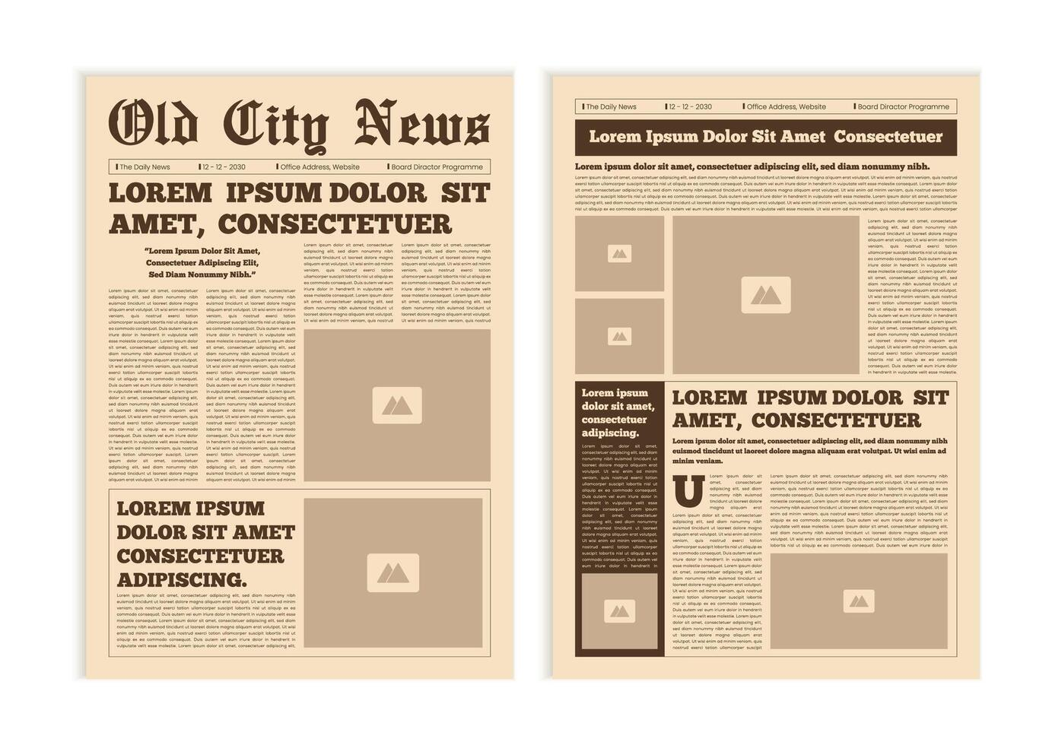

Guia 14
/*
1. Prevent padding and border from affecting element width. (https://github.com/mozdevs/cssremedy/issues/4)
2. Remove default margins and padding
3. Reset all borders.
*/

*,
::after,
::before,
::backdrop,
::file-selector-button {
box-sizing: border-box; /* 1 */
margin: 0; /* 2 */
padding: 0; /* 2 */
border: 0 solid; /* 3 */
}

/*
1. Add the correct height in Firefox.
2. Correct the inheritance of border color in Firefox. (https://bugzilla.mozilla.org/show_bug.cgi?id=190655)
3. Reset the default border style to a 1px solid border.
*/

hr {
height: 0; /* 1 */
color: inherit; /* 2 */
border-top-width: 1px; /* 3 */
}

/*
Add the correct text decoration in Chrome, Edge, and Safari.
*/

abbr:where([title]) {
-webkit-text-decoration: underline dotted;
text-decoration: underline dotted;
}

/*
Remove the default font size and weight for headings.
*/

h1,
h2,
h3,
h4,
h5,
h6 {
font-size: inherit;
font-weight: inherit;
}

/*
Reset links to optimize for opt-in styling instead of opt-out.
*/

a {
color: inherit;
-webkit-text-decoration: inherit;
text-decoration: inherit;
}

/*
Add the correct font weight in Edge and Safari.
*/

b,
strong {
font-weight: bolder;
}

/*
Add the correct font size in all browsers.
*/

small {
font-size: 80%;
}

/*
Prevent `sub` and `sup` elements from affecting the line height in all browsers.
*/

sub,
sup {
font-size: 75%;
line-height: 0;
position: relative;
vertical-align: baseline;
}

sub {
bottom: -0.25em;
}

sup {
top: -0.5em;
}

/*
1. Remove text indentation from table contents in Chrome and Safari. (https://bugs.chromium.org/p/chromium/issues/detail?id=999088, https://bugs.webkit.org/show_bug.cgi?id=201297)
2. Correct table border color inheritance in all Chrome and Safari. (https://bugs.chromium.org/p/chromium/issues/detail?id=935729, https://bugs.webkit.org/show_bug.cgi?id=195016)
3. Remove gaps between table borders by default.
*/

table {
text-indent: 0; /* 1 */
border-color: inherit; /* 2 */
border-collapse: collapse; /* 3 */
}

/*
Use the modern Firefox focus style for all focusable elements.
*/

:-moz-focusring {
outline: auto;
}

/*
Add the correct vertical alignment in Chrome and Firefox.
*/

progress {
vertical-align: baseline;
}

/*
Add the correct display in Chrome and Safari.
*/

summary {
display: list-item;
}

/*
Make lists unstyled by default.
*/

ol,
ul,
menu {
list-style: none;
}

/*
1. Make replaced elements `display: block` by default. (https://github.com/mozdevs/cssremedy/issues/14)
2. Add `vertical-align: middle` to align replaced elements more sensibly by default. (https://github.com/jensimmons/cssremedy/issues/14#issuecomment-634934210)
This can trigger a poorly considered lint error in some tools but is included by design.
*/

/* ============ REMOVI
img,
svg,
video,
canvas,
audio,
iframe,
embed,
object {
display: block;
vertical-align: middle;
}

*/

/*
Constrain images and videos to the parent width and preserve their intrinsic aspect ratio. (https://github.com/mozdevs/cssremedy/issues/14)
*/

img,
video {
max-width: 100%;
height: auto;
}

/*
1. Inherit font styles in all browsers.
2. Remove border radius in all browsers.
3. Remove background color in all browsers.
4. Ensure consistent opacity for disabled states in all browsers.
*/

button,
input,
select,
optgroup,
textarea,
::file-selector-button {
font: inherit; /* 1 */
font-feature-settings: inherit; /* 1 */
font-variation-settings: inherit; /* 1 */
letter-spacing: inherit; /* 1 */
color: inherit; /* 1 */
border-radius: 0; /* 2 */
background-color: transparent; /* 3 */
opacity: 1; /* 4 */
}

